Java 基础篇

运行一个程序的步骤：

1. 建立一个java后缀的文件名，然后保存，利用cmd运行
2. 进入保存的目录，敲入java编译，运行程序（如下图所示）

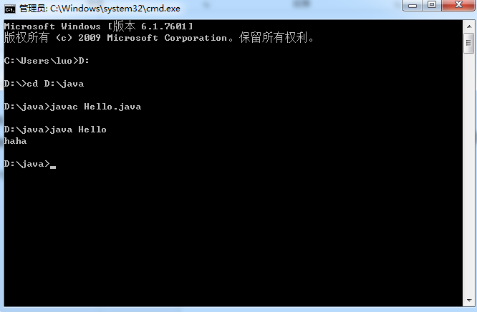

引用包时编译和运行的步骤:

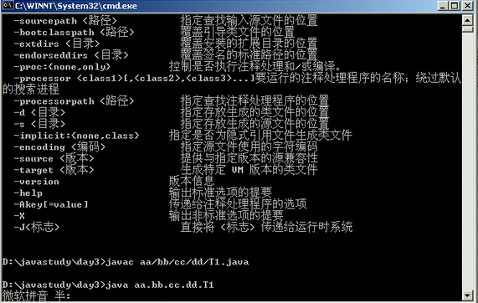

Package 包名要小写

TAB缩进，shift+TAB退回

用emeditor编写直接保存为文本，直接运行会出错，因此以后就在emeditor中编写然后自己新建一个.Java文件，把emeditor中的内容复制到.Java中运行

Import在package 之后，在类之前

四种访问权限

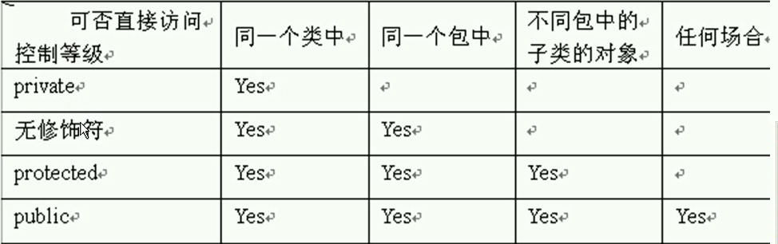

构造方法要和类名一样，类名和文件名一样，构造方法即T2{},没有返回值，在里面进行初始值

属性即public int a=2;放的位置为类和main函数之间

方法：常见的为public static void main(String[] args){}这是有返回值的

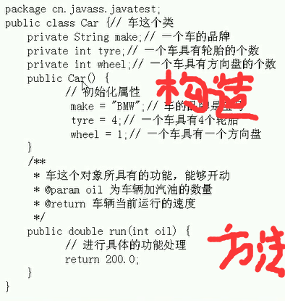

New构造方法的使用，Car car =new Car（）

New 意味着内存的分配和初始化，new调用的方法就是类的构造方法。因此new关键字的功能：1为对象实例分配内存空间2初始化对象实例。

This：区分同名变量。指向全局声明变量。

Java中是没有全局变量的说法的，全局变量破坏了引用的透明性。全局变量制造了命名空间冲突。类中的有实例变量在某种意义上相当于全局变量

API应用程序接口

Java中输入数据：

int n=new Scanner(System.in).nextInt();